Кроссворд на тему "Музыкальные инструменты"

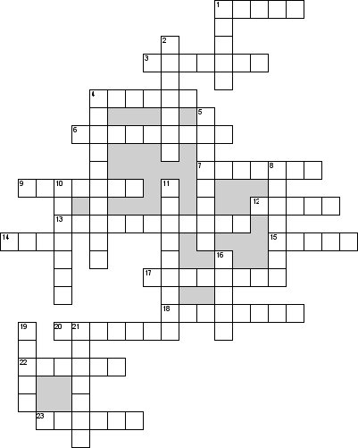

**По горизонтали**

1. Инструмент, на котором играл Садко

3. Любимый инструмент на деревенских свадьбах

4. Губной инструмент народов Севера

6. Самый низкий по звучанию и самый большой по размеру (до 2-х метров) среди семейства смычковых струнных инструментов

7. Труба с передвижной трубкой

9. Духовой инструмент шотландцев

12. Самый большой клавишный духовой музыкальный инструмент, который звучит при помощи труб

13. Инструмент в виде геометрической фигуры

14. Щипковый струнный музыкальный инструмент в виде треугольника, который стоит

15. С его помощью шаман общается с духами

17. Основной инструмент джаза

18. По нему ударяют молоточками

20. 4-хструнный смычковый инструмент

22. Музыкальный инструмент туристов и бардов

23. Самый виртуозный инструмент в семействе духовых

**По вертикали**

1. Мелодичный инструмент с диапазоном ниже, чем у флейты

2. Древнейший ударно-шумовой инструмент, похож на погремушку

4. Большая скрипка, на которой играют сидя

5. Произошла от охотничьего рожка

8. Его звуки сопровождают военные шествия

10. Полусферический металлический корпус, обтянутый кожаной мембраной

11. Русский народный 3-х струнный щипковый инструмент

16. Фортепиано в концертном зале

19. Самый низкий по звучанию из деревянных духовых инструментов

21. Карл у клары украл кораллы, а клара у карла украла …………

**Ответы к кроссворду:**

